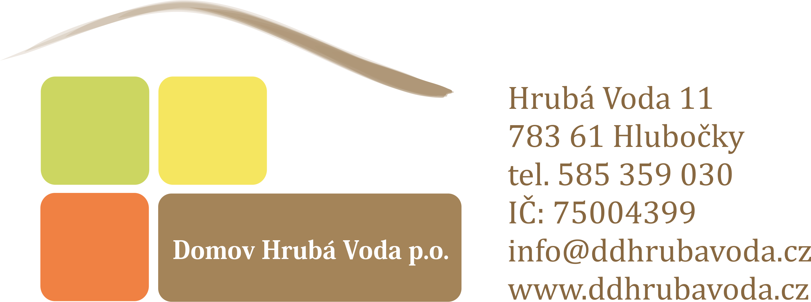

Ing. Acler Milan
Školní 4379/20
796 01 Prostějov
IČ 73131997
v Hrubé Vodě dne 19. 5. 2017

Věc: Objednávka

Objednáváme u Vaší firmy opravu parkoviště.

S pozdravem

Mgr. Josef Vacek
ředitel Domova Hrubá Voda

